ДЕТСКИЙ ТЕЛЕФОН ДОВЕРИЯ 8-800-2000-122 (звонок бесплатный)

Уполномоченный при Президенте РФ по правам ребенка
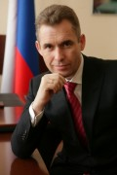
Павел Алексеевич Астахов
Официальный сайт: http://www.rfdeti.ru/
Адрес: 125993, г. Москва, ГСП-3, Миусская пл., д.7 стр. 1
Телефон: +7 (499) 2517740
Факс: +7 (495) 2217066
Одно из основных направлений деятельности Уполномоченного при Президенте Российской Федерации по правам ребенка Павла Астахова – инспекционные проверки, проводимые в субъектах Российской Федерации.

Уполномоченный по правам человека в Ярославской области
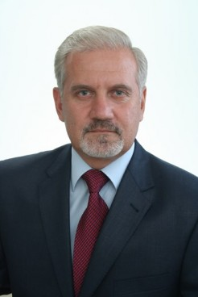
Бабуркин Сергей Александрович
Адрес: г.Ярославль, 150000, Советская площадь, д.3, каб.127
Тел.приемной: (4852) 78-60-32
факс: (4852) 40-17-35
e-mail: baburkin@region.adm.yar.ru, barlova@region.adm.yar.r
Дни и часы приема граждан: личный прием Уполномоченного:
понедельник: 14.00 – 17.30
Предварительная запись по телефону: (4852) 78-60-32
При себе необходимо иметь паспорт и копии документов по теме обращения.

